государственное бюджетное профессиональное образовательное учреждение Ростовской области "Шахтинский педагогический колледж"

Коллективно Творческая Деятельность
"Салют Ветеранам"

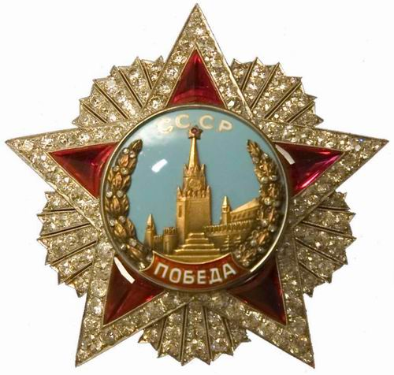

Выполнил:
студент группы 2 "А"
Яицкий Дмитрий

г.Шахты
2015г.
I. Воспитательные задачи
- воспитание патриотических чувств у учащихся;
- воспитание уважения к старшим;
- развивать у детей желание изучать историю своей страны;
- воспитывать у учащихся уважения к праздникам, посвященным победе страны в Великой Отечественной Войне;
II. Коллективное планирование
- сбор необходимой информации;
- форма проведения: праздник,
  - классный час для двух параллельных классов;
  - акция;
  - экскурсия в ШКМ;
  - ВПИ "Зарница"
- место проведения: актовый зал, классный кабинет, дом ветерана;
- количество участников:
  - 50 учащихся;
  - 3 руководителя деятельности;
- для большей эффективности учащиеся были поделены на следующие подгруппы:
  - артисты 10 человек ( чтецы, певцы);
  - волонтеры 10 человек (посещение ветеранов);
  - декораторы- оформители 10 человек (оформление сцены для праздника);
  - юные историки 10 человек (изучение боевых действий на территории города);
  - спортивные организаторы 10 человек (организация ВПИ "Зарница")
III. Коллективная подготовка
на данном этапе выбранный совет дела, а именно 2 классных руководителя и Зам. директора по УВР, а также по 1 выбранному в каждом микроколлективе старосты выполняют следующие задачи:
- разработка сценария праздника "Ваш подвиг бессмертен" ;
- выслушивание инициатив членов совета;
- распределение объема работы по подгруппам:
  - артисты:
    - распределение слов среди участников;
    - подбор стихотворений и слов для мероприятия;
    - разработка сценария праздника;
  - волонтеры:
    - посещение ветеранов с волонтерской помощью;
    - изучение потребности в помощи ветеранов;
    - оказание поддержки ветеранам ВОВ;
    - организация встречи учащихся с ветеранами;
  - декораторы-оформители:
    - разработка декорация для праздника;
    - оформление помещения для встречи с ветеранами;
    - подготовка плакатов с тематикой победы;
  - юные историки
    - изучение литературы, связанной с боевыми действиями на территории города в период ВОВ;
    - разработка листовок с исторической информацией о событиях ВОВ на территории города;
    - организация экскурсии по военной тематики в ШКМ;
  - спортивные организаторы:
    - подготовка соревнований для ВПИ "Зарница"
    - разработка и выбор мест а для проведения соревнований;
IV. Проведение дела;
- классный час, посвященный ветеранам, а также событиям ВОВ;
- экскурсия, посвященная ВОВ в ШКМ;
- Акция "Помощь ветеранам"
- праздник " Подвиг Ваш бессмертен"
- ВПИ "Зарница"
V. Коллективное подведение итогов.
После проведенных мероприятий организовать общее заседание, на котором будут рассмотрены следующие вопросы :
- какие впечатления остались у участников КТД;
- какие были допущены ошибки, при проведение этапов КТД;
- какие могут быть добавлены мероприятия в список КТД, при дальнейшей его организации;
- награждение грамотами наиболее активных участников КТД;
- награждение каждого участника шоколадными медальками, как знаки вечной памяти о победе;
VI. Ближайшие последствия КТД.
Данное КТД сыграло существенную роль в воспитательном процессе учащихся. Оно помогло в сплочение единого коллектива. Благодаря проведенной деятельности учащиеся получили новые знания о истории как своего города. Многие познакомились с ветеранами во время акции и встречи, это повысило интерес учащихся к истории и познавательной деятельности. Учащиеся получили массу новых впечатлений, а также смогли воспитать в себе уважение к старшим, что существенно сыграет положительную роль в дальнейшей образовательной деятельности .

